1.Проявляйте внимание к развитию интересов и склонностей ребенка, поощряйте его творческие начинания.
Профилактика компьютерной зависимости у детей и подростков
2.Следите за тем, чтобы ребенок долгое время уделял физическим нагрузкам.
3.Корректно используйте право взрослого на запрет, так как «запретный плод всегда сладок».



Признаки компьютерной зависимости у детей и подростков

1.Ребенок теряет интерес к другим занятиям.
2.Все свое свободное время ребенок стремится провести за компьютером или ТВ.
3.Общение с другими детьми начинает сводиться только к компьютерным играм.
4.Ребенок все меньше стремится к общению с другими, общение становиться поверхностным.
5.Формально отвечает на вопросы, избегает доверительных разговоров.
6.Ребенок начинает обманывать, стремится любыми способами заполучить желаемое.
7.Ребенок скрывает, сколько на самом деле времени провел за компьютером или телевизором.
8.На любые ограничения, связанные с компьютером, ТВ, планшетом или телефоном реагирует нервно, сильно переживает, злится, грубит, может плакать.

Причины компьютерной зависимости

1.Отсутствие или недостаток общения и теплых эмоциональных отношений в семье.
2.Отсутствие у ребенка серьезных увлечений, интересов, хобби, привязанностей, не связанных с компьютером.
3.Неумение ребенка налаживать желательные контакты с окружающими, отсутствие друзей.


Кто больше зависим от игр на компьютере?

1.Дети тех родителей, которые мало бывают дома, дети состоятельных родителей или трудоголиков, которые постоянно заняты.
2.Самый зависимый и, в то же время, нежелательный возраст — это 12-15 лет.
3.Мальчики. По статистике на одну зависимую девочку-подростка приходится до 10 мальчиков. Связано это с тем, что кризис подросткового возраста дается мальчикам труднее, да и компьютерных игр для девочек в разы меньше.

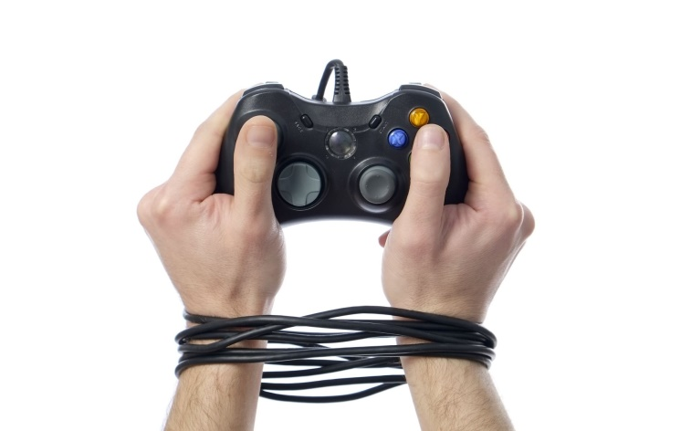
КАК
УБЕРЕЧЬ
РЕБЕНКА ОТ
ЗАВИСИМОСТИ

Профилактика

1.Чаще выезжайте на природу.

2.Посещайте различные мероприятия.
3.Вспомните о давно забытом хобби.
4.Начните заниматься спортом

5.Прочитайте интересную книгу


